### 3.3.2. Ableitungen trigonometrischer Funktionen

Differenziert man die Funktion  graphisch, erhält man als Ableitung 

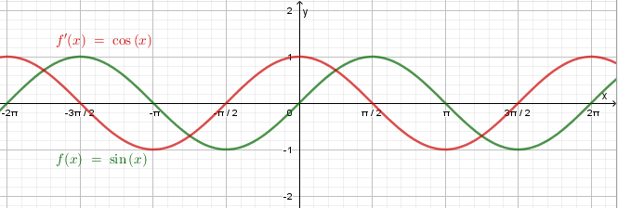

Diese Funktion kann man wiederholt ableiten. Daraus ergibt sich folgende Regel:

Bei komplexen trigonometrischen Funktionen sind weitere Ableitungsregeln, insbesondere die Kettenregel, zu beachten.



